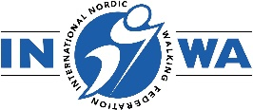

**Starptautiskās Nūjošanas federācijas (INWA) konvencija**

**11.-12.septembrī Lahtī, Somijā**

**Reģistrācija tikai caur INWA Nacionālo asociāciju (LTSA) !**

INWA Konvencijas pieteikums

|  |  |
| --- | --- |
|  |  |
| Vārds, Uzvārds |  |
| Dzimšanas dati |  |
| Dzīves vietas adrese |  |
| e-pasta adrese |  |
| Tālruņa numurs |  |
| Augums |  |
| Iebraukšanas diena un laiks |  |
| Aizbraukšanas diena un laiks |  |
| Transporta veids: automašīna/lidojums |  |
| Izmitināšana viesnīcā  Vienvietīgais/ divvietīgais numurs |  |
| Pēdējo reizi piedalījās INWA konvencijā |  |

Datums: Paraksts

Aizpildītu pieteikuma formu lūdzam nosūtīt LTSA līdz **2024. gada 15. augustam** uz e-pasta adresi **ltsa@riga.lv**, tālrunis 29412801.